Исследование влияния предпосевной обработки семян древесных пород водой, активированной плазмой

*О.И. Гаврилова, К.В. Гостев, В.А. Гостев, М.В. Журавлева, М.А. Румянцева*

*ФБГОУ ВО «Петрозаводский государственный университет» (ПетрГУ)*

Аннотация: Проведена обработка посевного материала древесных пород активированной плазмой водой и исследование ее результатов для повышения процента всхожести семян и ускоренного прорастания. Результатом работы является проведенный анализ результатов посева семян ели европейской (Picea abies L.), сосны обыкновенной (Pinus sylvestris L.), березы повислой (Betula pendula Roth.) и клена ясенелистного (Acer negundo L). При времени воздействия 2 минуты всхожесть семян сосны возросла на 22% относительно контроля, ели на 11. Для семян березы период прорастания сократился на 1 день для и 3 дня для клена при общем увеличении всхожести на 18 и 16%. После фитопатологического анализа семян был выявлен некоторый бактерицидный эффект, связанный с уменьшением числа зараженных грибами рода Alternaria, Penicillium и др.

Ключевые слова: вода, низкотемпературная плазма, семена, прорастание, сосна обыкновенная, ель европейская, береза повислая, клен ясенелистный

Важным условием хорошей приживаемости посадочного материала на лесокультурной площади является его высокое качество [1]. При посевах семян в лесных питомниках актуальной проблемой остается выведение семян из состояния покоя [2-4]. Для культур севера России неотъемлемой фазой жизненного цикла является глубокий покой, без которого невозможно прорастание семян. Покой семян обеспечивает сохранение их способности к прорастанию. В связи с периодичностью плодоношения древесных пород семенные годы наступают один раз в несколько лет, и семена хранятся в специализированных семенохранилищах. За время хранения семян нарушается ход их естественной подготовки к прорастанию, снижается качество, ухудшается всхожесть. Предпосевная обработка семян необходима, так как она улучшает всхожесть семян и сопротивляемость всходов инфекционным заболеваниям [4].

Всхожесть семян зависит от температурных и влажностных условий и наличия кислорода. Световой режим, динамика температуры дня и ночи и наличие не менее важных питательных веществ – основные факторы, которые следует выделить. Эти факторы оказывают влияние на темпы роста сеянца на начальных этапах развития. При оптимальном режиме проращивания, который наблюдается в условиях теплиц при выращивании конетейнеризированных сеянцев, сроки появления всходов в большой степени зависят от способа подготовки семян к посеву [1, 4, 5].

В Республике Карелия имеется склад для хранения семян емкостью 10 т, в котором постоянно поддерживается температура -6 °С. При этом длительность хранения семян с сохранением их качества повышается. Однако и при таком режиме хранения необходимо выводить семена из состояния покоя [4].

Существует довольно большое разнообразие способов подготовки семян к посеву. Самым простым и наиболее распространенным способом, который еще и воздействует щадяще на семена, является намачивание семян в воде. Главные факторы, которые влияют на всхожесть семян, это вода, воздух и тепло. Семена впитывают воду, за счет этого набухают, оболочка разрывается и частицы почвы, окружающие семя, отодвигаются. Вода и воздух увеличивают содержание ферментов в семени. Под воздействием этих двух факторов, воды и воздуха, нерастворимые питательные элементы, которые находятся в семени, переходят в статус легкоусвояемых. [3, 4, 11]

Электрохимическая активация – это технология получения метастабильных веществ анодным или катодным электрохимическим воздействием для последующего использования этих веществ в различных технологических процессах в период сохранения ими повышенной физико-химической и каталитической активности [7, 8].

В Петрозаводском государственном университете в рамках комплексных исследований в области интенсификации лесопользования [5], ведется поиск путей использования приложений низкотемпературной плазмы для интенсификации биологических процессов, протекающих в семенах древесных пород на начальном этапе развития [4, 5, 6]. На базе физико-технического факультета ПетрГУ было создано мобильное устройство импульсного генератора переохлажденной плазмы на воде [9, 8, 12, 13]. Внешний вид устройства и его структурная схема представлены на рисунке 1.

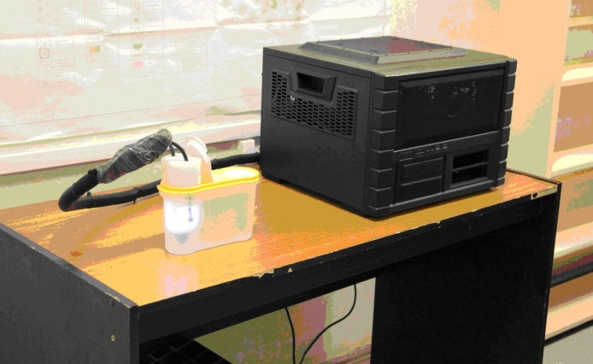 

а б

Рис. 1 – Внешний вид генератора в работе (a); схема установки мобильного устройства импульсного генератора переохлажденной плазмы на воде (б): 1 – блок питания; 2 – ёмкость с водой; 3 – компрессор; а – анод; б – катод.

Технические характеристики мобильного устройства импульсного генератора переохлажденной плазмы на воде:

* Рабочее вещество – вода;
* Объем воды – 1 л;
* Средняя температура: 40-60 °С;
* Напряжение горения разряда 5 кВ;
* Импульсный ток: ~ 40А;
* Энергия одного импульса: ~ 1Дж;
* Скважность 0,1-0,01;
* Частота импульсов 1-10 Гц;
* Потребляемая мощность от сети 50 Вт.

Плазмообразующим веществом является дистиллированная вода. При прохождении воды через разрядный промежуток происходит ее активация с изменением уровня кислотности pH. Время воздействия низкотемпературной плазмы на воду может варьировать. В экспериментах время активации воды в разряде переохлажденной плазмы составляло 2 и 4 минуты. Непосредственно после активации были проведены замеры уровня кислотности. Измерения уровня pH показали, что в исследуемом образце до обработки среда характеризуется как кислая (рН=6,6; близка к нейтральной), после обработки уровень рН увеличивается до рН=8,23 и постепенно в течение времени уменьшается и даже восстанавливается до начального. Впоследствии увеличение уровня рН существенно повышается, на 1-2 единицы. При обработке воды в течение 2 минут уровень кислотности стабилизируется в течение нескольких суток, при обработке в течение 4 минут

Проведенные в 2014 году опыты показали, что обработка семян активированной плазмой водой (АПВ) сосны обыкновенной повышает техническую всхожесть при обработке воды в течение 2 минут на 22%. Время среднего семенного покоя уменьшилось на 1 день.

Для проведения эксперимента по воздействию активированной плазмой воды на прорастание семян древесных пород было выбрано время активации – 1, 2 и 4 минуты. С использованием аппарата Огиевского были заложены на проращивание семена ели обыкновенной, сосны обыкновенной, березы повислой и клена ясенелистного. Все условия использования аппарата были соблюдены: температурный режим, влажная среда, доступ воздуха. Появление плесени при проведении эксперимента не наблюдалось.

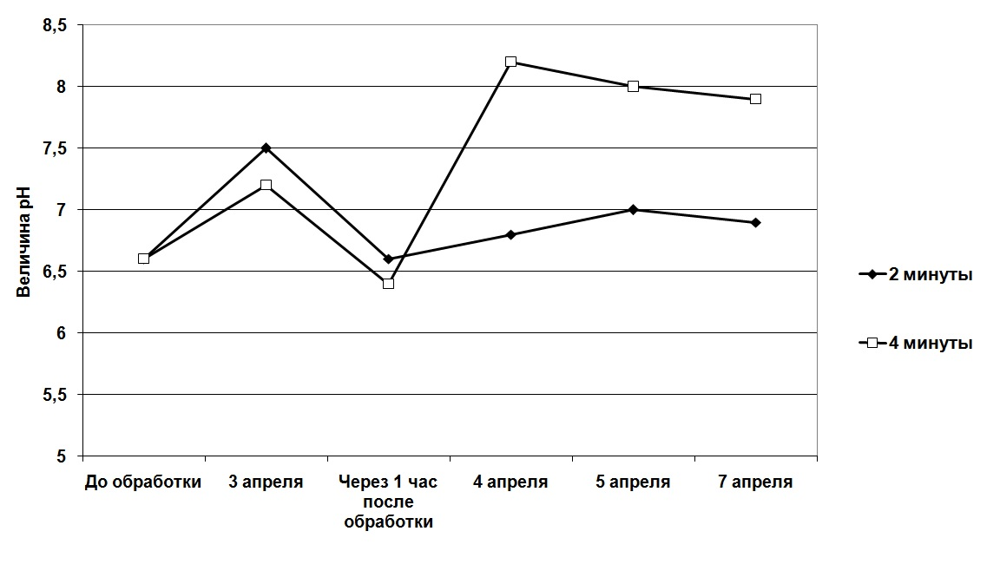Рис. 2 – Изменение уровня рН после обработки воды плазмой 03.04.14

Одновременно с работами в лаборатории Петрозаводского государственного университета семена на проращивание были заложены в Отделе «Карельской лесосеменной станции» по адресу: Петрозаводск, Южная промзона. Для проращивания там использовался стол для проращивания шведского производства, отличающийся от аппарата Огиевского наличием подсветки и автоматизированного регулирования температуры воды.

Кроме того, семена, обработанные АПВ, были заложены на фитопатологический анализ. Семена по трем направлениям (сухие семена; семена, намоченные в воде; семена, намоченные в активированной плазмой воде) на фитопатологический анализ были заложены 21.04.14 г. По каждому направлению было заложено по четыре серии, включающие 50 шт. семян

Исследовали всхожесть семян, подвергшихся намачиванию в воде в течение 24 часов, которая обрабатывалась в течение разного времени:

1 вариант − время обработки воды плазмой 1 минута, после чего семена намачивали в течение 24 часов;

2 вариант − время обработки − 2 минуты, намачивание − 24 часа;

3 вариант − время обработки − 4 минуты, намачивание − 24 часа;

4 вариант – контроль, семена намачивали в дистиллированной воде в течение 24 часов, после чего обрабатывали в 0,5-%-ном растворе марганцево-кислого калия (КМnO4) и промывали.

Семена, обработанные АПВ, не обрабатывали КМnO4.

Результаты проведенных исследований приведены в таблице 1.

В результате у *семян сосны обыкновенной,* обработанных активированной плазмой водой в течение 1 минуты, на 3 день насчитывалось 50 проростков из 400, у обработанных АПВ в течение 2 минут 32, у семян, обработанных АПВ в течение 4 минут - 29. Для контрольного варианта семян, обработанных по традиционной технологии, насчитывалось 26 проростков.

На пятый день у семян контрольного варианта насчитывалось 149 проростков, обработанных АПВ в течение одной минуты − 184, в течение 2 минут − 224, у обработанных в течение четырех минут насчитывалось 185 проросших семян.

На седьмой день из контрольного варианта обработки проросло 66 штук семян, из обработанных АПВ в течение одной минуты − 57 , в течение 2 минут − 64, а у обработанных АПВ в течение 4 минут − 63.

На десятый день проращивания у семян, обработанных АПВ в течение 1 минуты проросло 6 штук семян, их обработанных 2 минуты − 4, 4 минуты −9 семян, а у партии взятой для контроля (без обработки АПВ) проросло 1 семя.

На пятнадцатый день из обработанных АПВ в течение одной минуты проросло 2 штуки семян, из обработанных АПВ 2 минуты − 3, из обработанных в течение 4 минут − 4, а у семян, взятых для контроля, не было проростков.

Таким образом, при обработке семян АПВ в течение одной минуты проросло всего 299 семян из 400, при обработке семян АПВ в течение 2 минут проросло 328, в течение 4 минут − 288, а из семян, взятых для контроля, 242.

Таблица № 1

Всхожесть семян древесных пород при разном времени воздействия плазмой на воду при 24-часовом намачивании

|  |  |  |  |  |  |
| --- | --- | --- | --- | --- | --- |
| № повторности | Дни учета/дата | | | | |
| 3/11.07 | 5/13.07 | 7/15.07 | 10/18.07 | 15/23.07 |
| Число проросших семян/число оставшихся семян | | | | |
| Сосна обыкновенная, время воздействия 1 минута | | | | | |
| 1 | 17/83 | 40/43 | 11/32 | 0/32 | 0/32 |
| 2 | 11/89 | 47/42 | 15/27 | 0/27 | 0/27 |
| 3 | 10/90 | 44/46 | 19/27 | 4/23 | 2/21 |
| 4 | 12/88 | 53/35 | 12/23 | 2/21 | 0/21 |
| Сосна обыкновенная, время воздействия 2 минуты | | | | | |
| 1 | 7/93 | 60/33 | 16/17 | 1/16 | 0/16 |
| 2 | 5/95 | 52/43 | 21/22 | 0/22 | 0/22 |
| 3 | 11/88 | 54/34 | 11/23 | 1/22 | 0/22 |
| 4 | 9/91 | 58/33 | 16/17 | 2/15 | 3/12 |
| Сосна обыкновенная, время воздействия 4 минуты | | | | | |
| 1 | 8/92 | 50/42 | 19/23 | 1/22 | 0/22 |
| 2 | 7/93 | 40/53 | 19/34 | 2/32 | 3/29 |
| 3 | 6/94 | 45/49 | 11/38 | 2/36 | 1/35 |
| 4 | 8/92 | 50/42 | 14/28 | 2/26 | 0/26 |
|  | Сосна обыкновенная, обработка дистиллированной водой | | | | |
| 1 | 3/97 | 31/66 | 19/47 | 1/46 | 0/46 |
| 2 | 8/92 | 41/51 | 12/39 | 0/39 | 0/39 |
| 3 | 10/90 | 43/47 | 17/30 | 0/30 | 0/30 |
| 4 | 5/95 | 34/61 | 18/43 | 0/43 | 0/43 |
| Ель европейская, время воздействия 1 мин | | | | | |
| 1 | 0/100 | 3/97 | 2/95 | 5/90 | 43/47 |
| 2 | 0/100 | 0/100 | 6/94 | 10/84 | 30/54 |
| 3 | 0/100 | 0/100 | 10/90 | 8/82 | 37/45 |
| 4 | 0/100 | 0/100 | 4/96 | 14/82 | 32/50 |
| Ель европейская, время воздействия 2 мин | | | | | |
| 1 | 0/100 | 3/97 | 2/95 | 5/90 | 43/47 |
| 2 | 0/100 | 0/100 | 6/94 | 10/84 | 30/54 |
| 3 | 0/100 | 0/100 | 10/90 | 8/82 | 37/45 |
| 4 | 0/100 | 0/100 | 4/96 | 14/82 | 32/50 |
| Ель европейская, время воздействия 4 мин | | | | | |
| 1 | 0/100 | 0/100 | 14/86 | 20/66 | 37/29 |
| 2 | 0/100 | 0/100 | 15/85 | 3/82 | 33/49 |
| 3 | 0/100 | 0/100 | 5/95 | 17/78 | 35/43 |
| 4 | 0/100 | 0/100 | 8/92 | 26/66 | 46/20 |
| Ель европейская, обработка дистиллированной водой | | | | | |
| 1 | 0/100 | 0/100 | 16/84 | 19/65 | 25/40 |
| 2 | 0/100 | 0/100 | 10/90 | 4/86 | 28/58 |
| 3 | 0/100 | 0/100 | 26/74 | 18/56 | 30/26 |
| 4 | 0/100 | 3/97 | 14/83 | 27/56 | 42/14 |
| Береза повислая, обработка дистиллированной водой | | | | | |
| 1 | 16/34 | 6/28 | 3/25 | 0/25 |  |
| Береза повислая, время воздействия 2 мин. | | | | | |
| 1 | 25/25 | 7/18 | 7/18 | 3/15 | 1/14 |
| 2 | 16/34 | 12/22 | 12/22 | 2/20 | 0/20 |
| 3 | 25/25 | 9/16 | 9/16 | 1/15 | 0/15 |
| Клен ясенелистный, обработка дистиллированной водой | | | | | |
| 1 | 0/50 | 0/50 | 2/48 | 12/36 | 22/14 |
| Клен ясенелистный, время воздействия 2 мин. | | | | | |
| 1 | 0/50 | 2/48 | 4/42 | 17/25 | 16/9 |
| 2 | 0/50 | 1/49 | 3/46 | 18/25 | 17/10 |
| 3 | 0/50 | 3/47 | 5//42 | 17/24 | 17/7 |

Таким образом, процент проросших семян, обработанных активированной плазмой водой, превышал процент при намачивании в необработанной плазмой воде (рисунки 3, 4). Средний семенной покой сократился на 2 дня.

Семена *ели европейской* 1 класса качества из Прионежского района также были разделены на 4 варианта. Каждая секция включала в себя по 400 штук семян. Общее количество используемых семян – 1600 штук.

Первые проростки появились на 5-й день. У семян, обработанных АПВ в течение одной минуты, проросло 1 семя, у семян, обработанных АПВ в течение 2 минут − 3, в течение 4 минут − проросших семян нет, а у семян, взятых для контроля и обработанных в H2O, проросли 3 семени.

На седьмой день из семян, обработанных АПВ в течение одной минуты, проросли 19 штук, из обработанных АПВ в течение двух минут − 22, из обработанных в течение четырех минут − 42 , а из семян, взятых для контроля, проросло 66 штук.

На десятый день проращивания из обработанных АПВ в течение одной минуты проросло 65 семян, у партии обработанных в течение двух минут проросло − 37, из обработанных 4 минуты 66 , а из контрольного варианта − 68.

На пятнадцатый день из обработанных АПВ в течение одной минуты семян проросло 146, в течение 2 минут − 142 семени, из обработанных АПВ в течение 4 минут 151, их контрольного варианта 125 семян.

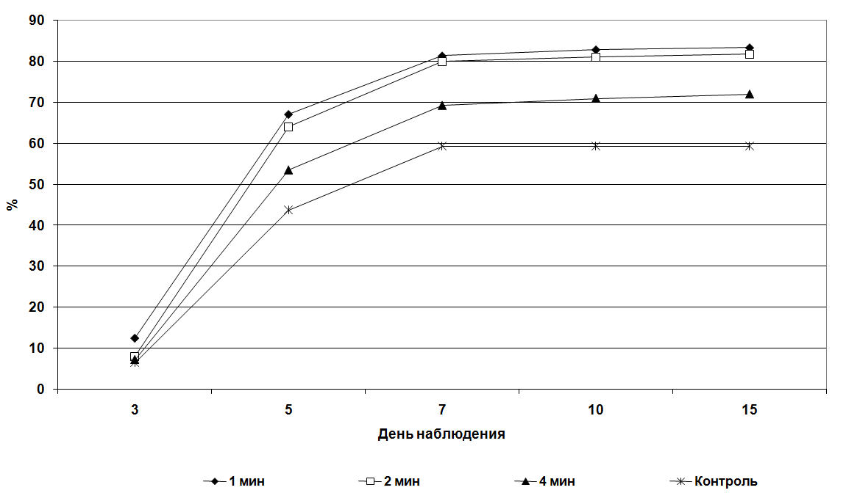

Рис. 3 − Всхожесть семян сосны обыкновенной, намоченных в воде, обработанной плазмой в течение 1, 2 и 4 минут

При обработке семян АПВ в течение одной минуты всего проросло 231 семян из 400, при обработке семян АПВ в течение 2 минут проросло 294 из 400, в течение 4 минут 259 из 400, а семян взятых для контроля 228 из 400.

Обработка семян АПВ менее эффективна для семян ели европейской, нежели для сосны. Техническая всхожесть оказалась выше на 2-10%. Однако следует отметить более раннее прорастание семян, обработанных в воде, активированной плазмой. Это имеет существенное значение при ускоренном выращивании посадочного материала в контролируемых условиях.

Проращивание семян березы повислой (*Bétula péndula*) активированной плазмой водой проводился в такой же период времени, семена намачивали только водой, обработанной в течение 2 минут. Было взято 200 семян, по 50 штук в каждой секции. Одни (контроль) – намачивание 2 часа в Н2О; вторая, третья и четвертая секции – намачивание 2 часа в растворе АПВ, обработанной в течение 2 минут. На третий день пророщенных из семян контрольного варианта проросло 16 штук, после обработки АПВ 25, 16 и 25.

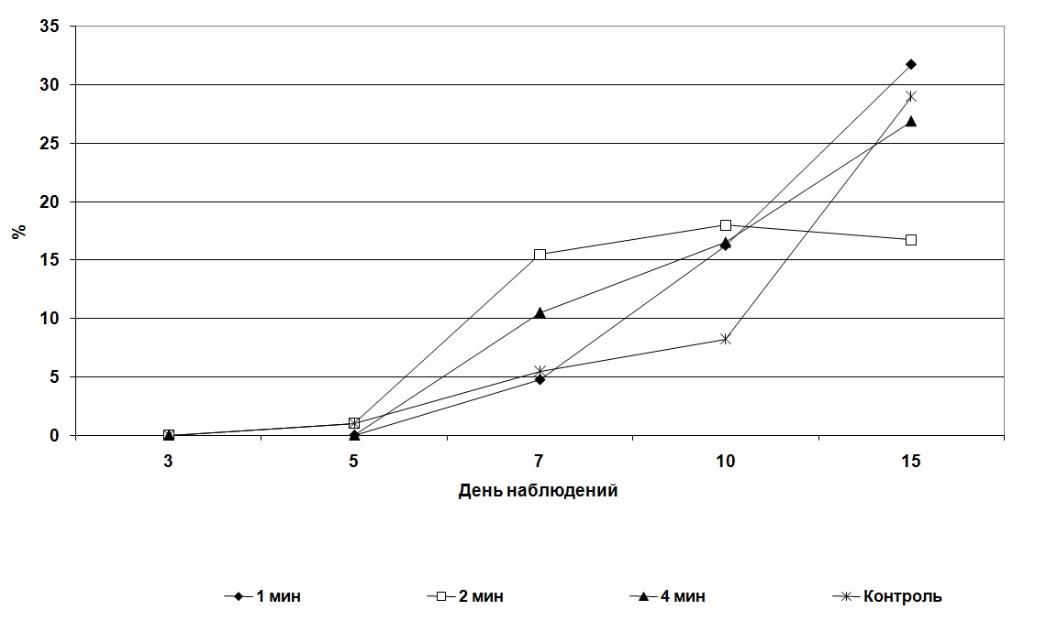

Рис. 4 − Процент проросших семян ели европейской, намоченных в воде, обработанной плазмой в течение 1, 2 и 4 минут

На пятый день у контрольного варианта оказалось 6 проростков, у обработанных АПВ 7, 12 и 9. На десятый день из контрольного варианта проросло 3 семени, из обработанных АПВ 3, 2 и 1. На четырнадцатый день проросло только одно семя после обработки АПВ (рисунок 5).

Таким образом, для семян березы повислой всхожесть составила 50%, после обработки АПВ в среднем 68% (72, 70 и 60). Длительность среднего семенного покоя не изменилась.

Семена *клена ясенелистного*, намачиваемые в течение 72 часов в соответствии с ГОСТом, прорастали медленнее, и после обработки АПВ 2 минуты на 15 день всхожесть составила 52%, у намачиваемых в дистиллированной воде 36% (рисунок 5). Для семян сосны и ели после взрезывания определили процент пустых, ненормально проросших, загнивших и запаренных.

При взрезывании не проросших семян сосны выяснилось, что достаточно большое количество было поражено гнилью, а особенно это выражено у тех семян, которые были намочены в дистиллированной воде. Такие же закономерности наблюдали при взрезывании семян ели.

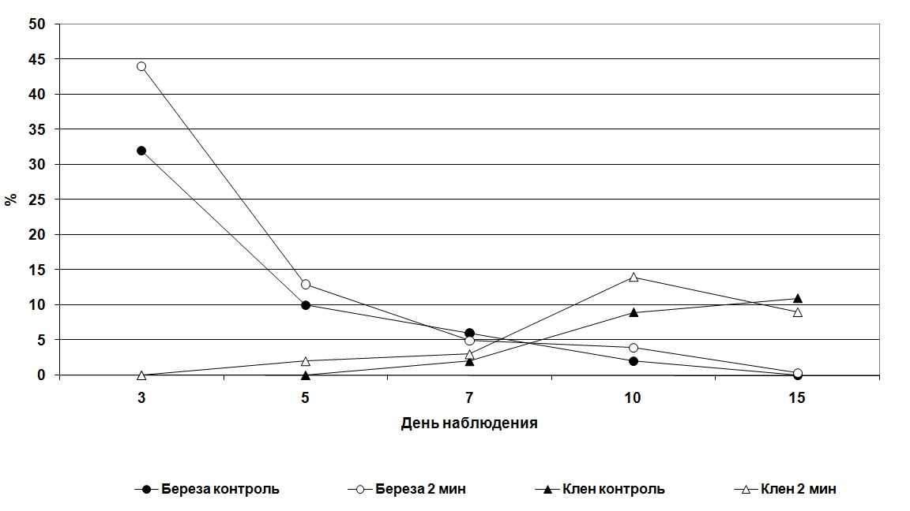

Рис. 5 − Процент проросших семян березы повислой и клена ясенелистного, по дням проращивания.

При выявлении категорий непроросших семян оказалось, что число загнивших после намачивания воде существенно выше, чем у сухих семян, что естественно. Тем не менее, число загнивших после обработки в воде было выше, чем у намоченных в АПВ, что подтверждает некоторый бактерицидный эффект обработки воды плазмой. Число ненормально проросших и пустых не имело определенных закономерностей (таблица 2).

Таблица № 2

Категории непроросших семян сосны обыкновенной и ели европейской

|  |  |  |  |  |  |  |
| --- | --- | --- | --- | --- | --- | --- |
| Категории семян | Ель европейская | | | Сосна обыкновенная | | |
| сухие | намочен-ные 18 час. в воде | намочен-ные 18 час. в АПВ | сухие | намочен-ные 18 час. в воде | намочен-ные 18 час. в АПВ |
| Пустые | 5 | 9 | 13 | 0 | 5 | 6 |
| Ненормально проросшие | 3 | 8 | 7 | 8 | 5 | 6 |
| Загнившие | 17 | 32 | 21 | 13 | 14 | 7 |
| Запаренные | 17 | 36 | 25 | 6 | 4 | 2 |

По результатам проведения анализа на зараженность фитовредителями семян ели европейской выяснилось, что общая зараженность одинакова по всем трем видам семян – сильная (т.е. зараженных семян более 50%). А что касается семян, намоченных в воде, то все 200 штук заложенных на анализ были заражены грибами рода Penicillium. Их степень общей зараженности можно считать очень сильной (рисунок 6). У семян сухих и тех, которые были обработаны активированной плазмой водой, присутствовала зараженность грибами одного и того же рода (пенициллум, аспиргиллус, кладоспориум, гормесциум, мухор, ризопус, спицириа). У вторых семян помимо перечисленных обнаружилось наличие грибов рода Alternaria. Семена, намоченные в воде, были заражены грибами рода Aspergillus, Mucor, Penicillium, Rhisopus, Spicaria.

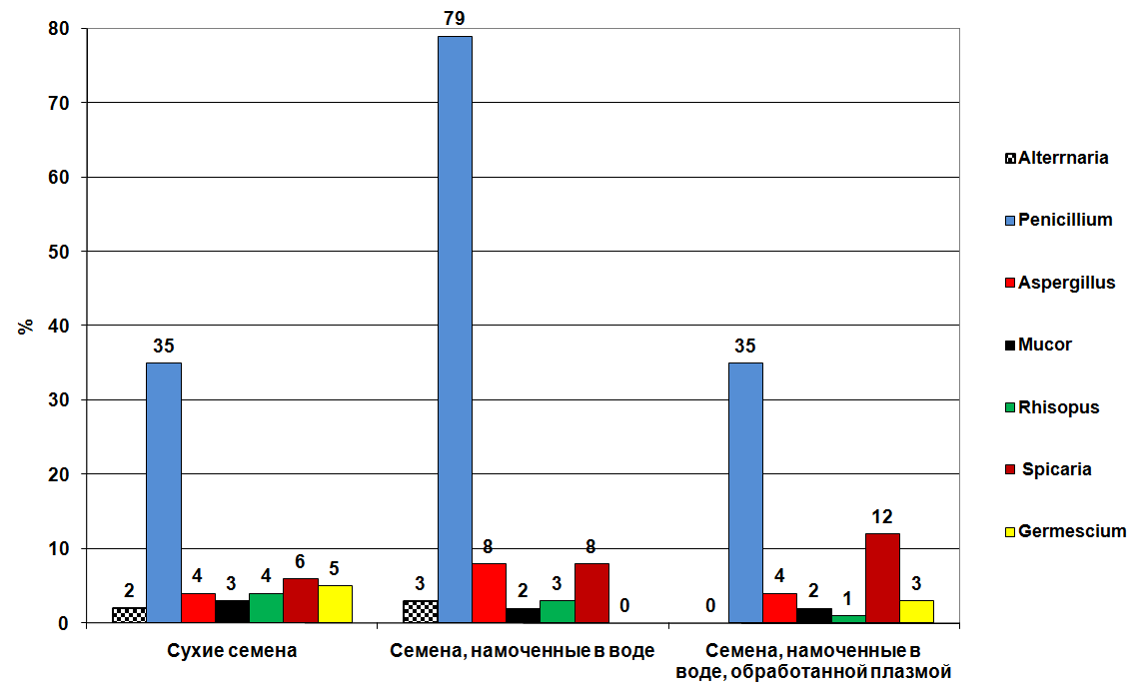

Рис. 6. – Результаты анализа семян ели европейской на зараженность грибами

Выводы и рекомендации

На основании проведенной работы были сделаны следующие выводы:

1. Обработанная плазмой вода меняет свои свойства с изменением уровня pH. Активированная плазмой вода сразу после обработки имеет щелочную среду, рН возрастает до 8 единиц, затем в течение 2 часов резко опускается до 5. После 2-3 часов после обработки величина рН находится в пределах 7. Время обработки воды имеет существенное значение. При длительности обработки 2 минуты уровень кислотности возвращается к нейтральному через 2 суток, при длительности обработки 4 минуты – через 5 суток.
2. Активированная плазмой вода имеет явный эффект стимулирования прорастания семян в более ранние сроки.
3. Вода, обработанная в генераторе, имеет некоторый бактерицидный эффект, проявляющийся в уменьшении количества грибов, проявившихся при проращивании.
4. Эффект стимулирования прорастания может применяться в условиях теплиц, когда каждый день задержки появления всходов сказывается на качестве посадочного материала.
5. Особенно активно вода, активированная плазмой, проявила себя в 100%-ной концентрации на семенах клена ясенелистного, на семена сосны стимулирующий эффект в большей степени проявился при 50%-ной концентрации.
6. Работы над изучением влияния активированной воды имеет смысл продолжить. Следует проверить эффект плазменной воды для обработки семян других древесных пород и изучить воздействие на них активированной плазмой воды в различных вариациях (изменять время воздействия на воду, концентрацию активированной воды и пр.).

Литература

1. Брынцев В.А., Коженкова А.А. Лесное семеноводство. – М.: Наука, – 2001. – 245 с.
2. Романов Е.М. Выращивание сеянцев древесных растений: биоэкологические и агротехнологические аспекты. – Йошкар-Ола: Изд-во МарГТУ,2000. –500 с.
3. Гостев К.В., Гаврилова О.И., Гостев В.А. Применение холодного плазменного спрея для предпосевной подготовки семян сосны обыкновенной //Вестник МГУЛ «Лесной вестник» – Т.100. – 2014. – вып.1– стр.90-96.
4. Указания по лесному семеноводству в Российской Федерации. – М.: ГК по лесу РФ, 2000. – 206 с.
5. Хлюстов В.К. Лесные культуры от семян до древостоев /Хлюстов В.К., Гаврилова О.И. Монография. – Palmarium Academic Publishing, – 2015. –205 c.
6. Шегельман И.Р., Щукин П.В. К обоснованию методологии формирования инновационных процессов заготовки и воспроизводства лесных ресурсов // Перспективы науки. – 2012. – № 9(36). – С. 101-103.
7. Прилуцкий В.И., Бахир В.М. Электрохимически активированная вода. Аномальные свойства, механизм биологического действия. Москва. 1995. 151c.
8. Гостев К.В. Особенности и режимы работы генератора холодного плазменного спрея для активации процессов жизненного роста семян хвойных пород // Глобальный научный потенциал. – 2013. – № 2(23). – С. 58–60.
9. RU 131931 С1 H05H 1/00. Импульсный генератор переохлажденной плазмы / Гостев К.В., Тихомиров А.А., Тихонов Е.А. – № 2013110894/07, Заявл. 13.03.2013 // Полезные модели.
10. Шегельман И.Р., Кузнецов А.В., Скрыпник В.И., Баклагин В.Н. Методика оптимизации транспортно-технологического освоения лесосырьевой базы с минимизацией затрат на заготовку и вывозку древесины // Инженерный вестник Дона, 2012, №4-2 URL: ivdon.ru/ru/magazine/archive/n4p2y2012/1284.
11. Долговых О.Г., Огнев В.Н. Экологически безопасная предпосевная обработка семян яровой пшеницы// Инженерный вестник Дона, 2014, № 4 URL: ivdon.ru /ru/magazine/archive/n4y2014/2565.
12. Dobrynin D., Ignakhin V., Gostev V. Cold Plasma as A Powerful Agent for Biological And Medical Applications. // Proceedings of First International Conference on Plasma Medicine. October 15th – 18th, 2007, P. 60
13. Gostev V., Ignakhin V., Popova E., Ostashkov O. “Cold Plasma in Biological Investigations”// NATO: advanced study institute. Plasma Assisted Decontamination of Biological and Chemical Agents. 16-26 September 2007, Çeşme, Turkey. pp.54 – 56

References

1. Bryntsev V.A., Kozhenkova A.A. Lesnoe semenovodstvo [Forest seed]. M.: Nauka, 2001. 245 p.
2. Romanov E.M. Vyrashchivanie seyantsev drevesnykh rasteniy: bioekologicheskie i agrotekhnologicheskie aspekty. [Growing seedlings of woody plants: bio-ecological and agro-technical aspects of scientific publication]. Yoshkar-Ola: Izd-vo, 2000. 500 p.
3. Gostev K.V., Gavrilova O.I., Gostev V.A. Vestnik MGUL «Lesnoy vestnik». T. 100. 2014. vyp. 1. pp.90-96.
4. Ukazaniya po lesnomu semenovodstvu v Rossiyskoy Federatsii [Advice on forest seed in the Russian Federation]. M.: GK po lesu RF, 2000. 206 p.
5. Khlyustov V.K. Lesnye kul'tury ot semyan do drevostoev [Plantations from seed to tree stands]. Palmarium Academic Publishing. 2015. 205 p.
6. Shegel'man I.R., Shchukin P.V. Perspektivy nauki. 2012.
7. Prilutskiy V.I. Elektrokhimicheski aktivirovannaya voda. Anomal'nye svoystva, mekhanizm biologicheskogo deystviya [The electrochemically activated water. The anomalous properties, mechanism of biological action]. Prilutskiy V.I., Bakhir V.M. Moskva.: 1995. 151 p.
8. Gostev K.V. Global'nyy nauchnyy potentsial. 2013. № 2 (23). pp. 58–60.
9. RU 131931 S1 H05H 1/00. Impul'snyy generator pereokhlazhdennoy plazmy [The pulse generator plasma supercooled] Gostev K.V., Tikhomirov A.A., Tikhonov E.A. № 2013110894/07, Zayavl. 13.03.2013. Poleznye modeli
10. Shegel'man I.R., Kuznecov A.V., Skrypnik V.I., Baklagin V.N. Inženernyj vestnik Dona (Rus) 2012. № 4-2. URL: ivdon.ru/ru/magazine/archive/n4p2y2012/1284.
11. Dolgovyh O.G., Ognev V.N. Inženernyj vestnik Dona (Rus), 2014. №4. URL: ivdon.ru /ru/magazine/archive/n4y2014/2565.
12. Dobrynin D., Ignakhin V., Gostev V. Proceedings of First International Conference on Plasma Medicine. October 15th – 18th, 2007, P. 60
13. Gostev V., Ignakhin V., Popova E., Ostashkov O. NATO: advanced study institute. Plasma Assisted Decontamination of Biological and Chemical Agents. 16-26 September 2007, Çeşme, Turkey. pp.54 – 56